PRACOVNÝ LIST
Geografická vychádzka a jej plánovanie
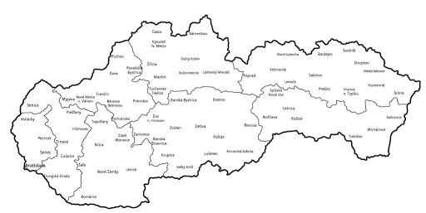

- 1.Príprava vychádzky cieľ, obsah, časový termín vychádzky (príprava turistického vybavenia, BOZ a P)
- 2. Realizácia vychádzky práca v teréne, pozorovanie, zápis zistení, nákresy
- 3. Zhodnotenie a využitie výsledkov spracovanie výsledkov, diskusia

Príprava geografickej vychádzky
- Určenie CIEĽA = účel opakovanie ......
- Určenie OBSAHU = náplň práce pozorovanie, určovanie trasy a polohy, práca s GPS, využívanie kompasu, orientácia v teréne, zaznamenávanie kót a vrstevníc, príprava turistickej výbavy, využitie mapy, práca s úlohami, pozorovanie pamiatok ....
- Určenie časového TERMÍNU = čas, dátum konania brať do úvahy predpoveď počasia, ročné obdobie, otváracie doby ...
- Určenie MIESTA konania brať do úvahy ochranu prostredia,
vybavenosť účastníkov, fyzickú zdatnosť, prístupnosť a náročnosť terénu, počasie, vybrať vhodnú lokalitu na pozorovanie ...
- dôležité naplánovanie TRASY a jej následné vyznačenie na mape
- spôsob PREPRAVY – pešia turistika, cykloturistika, autobus, vlak ....

Realizácia geografickej vychádzky
- preprava na miesto konania, BOZ a P
- pripomenutie cieľa, obsahu vychádzky
- určenie času na prácu
- samostatná / skupinová práca
- samotný priebeh vychádzky, práca žiakov
- ukončenie práce v teréne
- ( rozchod = relax = nie je to povinná časť, závisí od prostredia....)

Zhodnotenie a využitie výsledkov
- grafické spracovanie, nákresy, popisy, textové spracovanie údajov
- tvorba tabuliek so zisteniami
- diskusia a kontrola práce
- vyhodnotenie
- zaujímavosti
- výstup z konania vychádzky ....

Naplánuj geografickú vychádzku svojej triedy
- 1. urč CIEĽ vychádzky
- 2. Urč Obsah vychádzky – v bodoch
- 3. Urč MIESTO konania – vyznač na mape
- 4. Naplánuj TRASU – v mape – začiatok cesty = ZŠ Staškov
- 5. Urč typ PREPRAVY – zisti aj cenu
- 6. Urč ČAS a DÁTUM konania – podľa predpovede počasia, počet dní
- 7. Urč POČET žiakov = účastníkov vychádzky
- 8. Priprav pre žiakov 2 ÚLOHY, ktoré budú v teréne plniť, aké pomôcky....

